SHARED PLANET
U en TİTAN HOTELS,
meer dan alleen vakantie
Het is onze verplichtinging u een vacantie te bieden op een manier die goed is voor elkaar en voor de planet. Dat houdt in: op een ethisch verantwoorde manier goederen en diensten inkopen, onze ecologische voetafdruk minimaliseren, begaan zijn met en ons inzetten voor onze direkte omgeving. Eigenlijk door dat te doen, wat we altijd al gedaan hebben. Door onze naam en ons imago te gebruiken voor dat wat ethisch verantwoord is. En omdat u ons ondersteunt, bent u ook deel van TİTAN HOTELS SHARED PLANET.
ETHISCHE RESOURCING
Het is onze verplichting goederen in te kopen en aan te bieden die op hoogst kwalitatieve en verantwoordelijke wijze geproduceerd zijn, op ethisch wijze verhandeld zijn en zo te helpen een betere toekomst voor het toerisme te scheppen en een stabiler klimaat voor onze planet.
Doel: Tot einde 2016 zullen 100% van onze goederen op een ethisch verantwoorde wijze geproduceerd en verhandeld zijn.

ZORG VOOR HET MILIEU
We verplichten onszelf ertoe onze ecologische voetafdruk te minimaliseren, klimaatverandering aan te pakken en onze gasten en zakenpartners ertoe te inspireren hetzelfde te doen.
Doel: Tot einde 2016 zullen we onze ecologische voetafdruk op zichtbare wijze gereduceerd hebben door behoud van energie en water en door recycling en onze apparaten zullen milieuvriendelijk zijn. Verder zullen wij de samenwerking verkiezen met bedrijven die milieuvriendelijk georienteerd zijn of beschikken over een Milieu Qualiteitsmanagement Systeem.
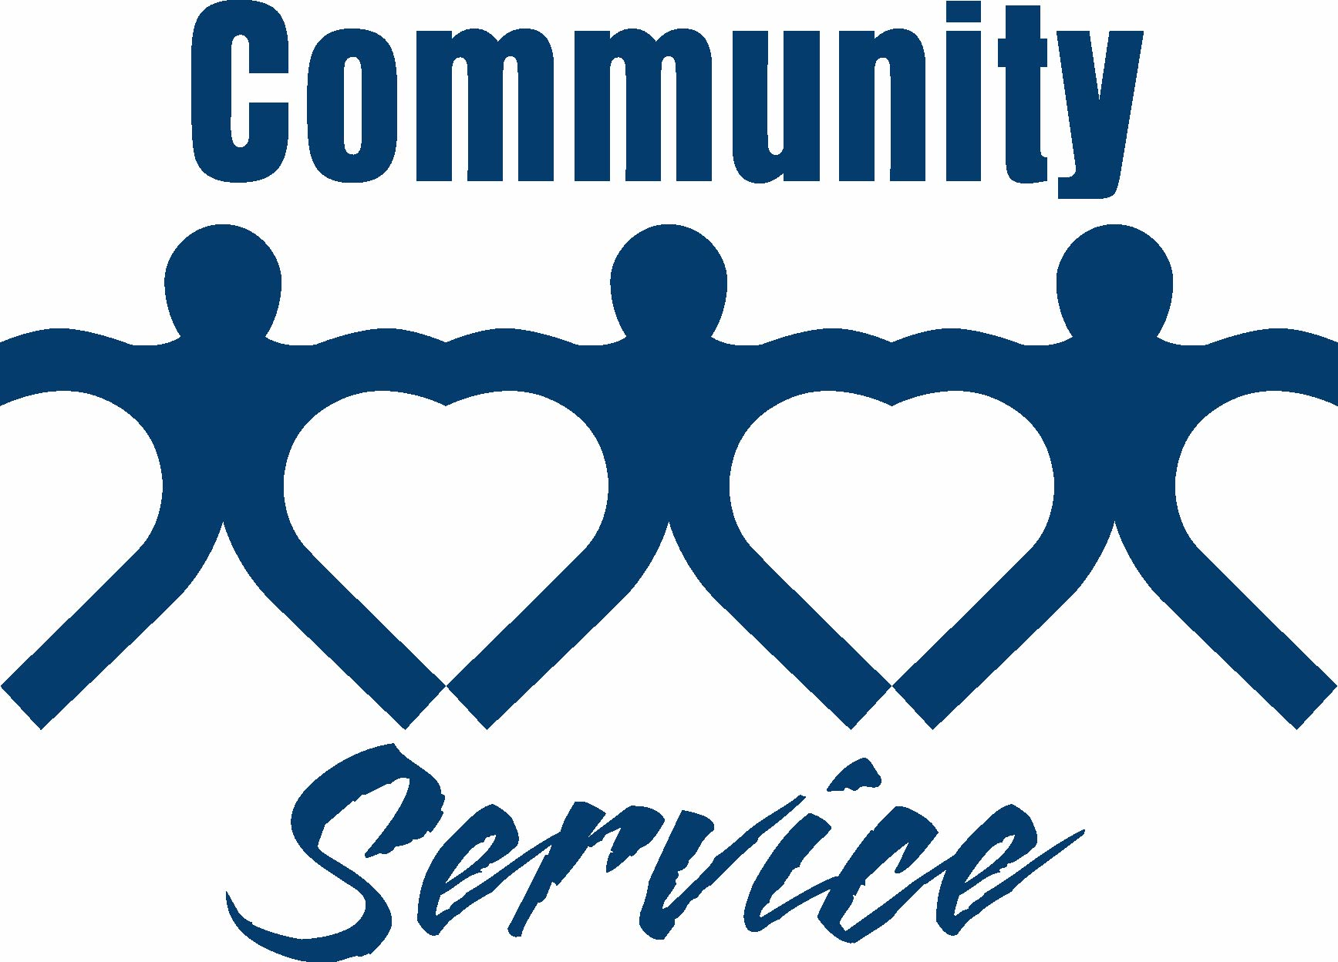
BETROKKENHEID MET DE GEMEENSCHAP
We verplichten onzelf er toe een goede buur te zijn en een katalysator voor verandering door onze zakenrelaties, gasten en omgeving nader tot elkaar te brengen.
Doel: Tot einde 2016 zullen wij meer dan 200 uren bijgedragen hebben aan dienstverleningen voor de buurt .

TESAMEN MAKEN WIJ MORGEN MOOIER
Zo kunt U kunt ons HELPEN onze Planeet te beschermen:
- SCHEID AFVAL om RECYCLING te stimuleren.
- Gebruik uw BANDHANDDOEKEN wat vaker om het gebruik van CHEMICALIËN en WATER te verminderen.
- Neem een DOUCHE in plaats van een BAD.
- Houdt de deur van uw MINIBAR gesloten.
- Deponeer uw opgebruikte BATTERIJEN in de speciale BATTERIJEN BOX in de lobby.
- Informeer het management over LEKKAGES.
- Sluit uw GORDIJNEN en BALKONDEUR voordat U de kamer verlaat om het gebruik van de AIRCONDITIONING te verminderen.
- Sluit de balkondeur wanneer de AIRCONDITIONING aanstaat.
- Geeft U GEVAARLIJK AFVAL zoals SPUITBUSSEN af aan de receptie.
- Help ons mee de STRANDEN schoon te houden.
- Stimuleer uw KINDEREN om hetzelfde te doen.

